
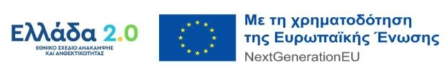
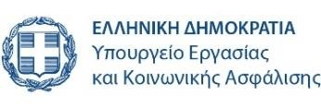
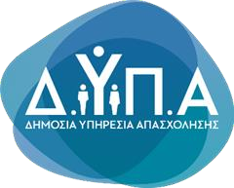 | Δελτίο Τύπου
Τμήμα Επικοινωνίας &
Δημοσίων Σχέσεων
Αθήνα, 24.01.2025

Έναρξη υποβολής αιτήσεων Παρόχων Πιστοποίησης Προσώπων
στο νέο πρόγραμμα της ΔΥΠΑ για 50.000 ανέργους

Σήμερα, Παρασκευή 24 Ιανουαρίου, ξεκινά η υποβολή αιτήσεων από τους Παρόχους Πιστοποίησης Προσώπων, για συμμετοχή στο νέο πρόγραμμα της ΔΥΠΑ: «Προγράμματα Συνεχιζόμενης Επαγγελματικής Κατάρτισης για 50.000 Ωφελούμενους Ανέργους σε ψηφιακές και πράσινες δεξιότητες και σε δεξιότητες οικονομικού εγγραμματισμού».
- Τα προγράμματα Συνεχιζόμενης Επαγγελματικής Κατάρτισης θα υλοποιηθούν με τη διαδικασία του συστήματος παροχής επιταγών κατάρτισης (Training Vouchers) και θα αφορούν πρόγραμμα θεωρητικής κατάρτισης, συνολικής διάρκειας 200 ωρών. Την κατάρτιση θα ακολουθεί πιστοποίηση γνώσεων και δεξιοτήτων, μέσω επιταγών πιστοποίησης (certification voucher).
- Οι ενδιαφερόμενοι Πάροχοι Πιστοποίησης Προσώπων, μπορούν να υποβάλλουν αποκλειστικά ηλεκτρονικά την αίτησή τους, σύμφωνα με τα οριζόμενα στην Πρόσκληση στον ακόλουθο σύνδεσμο:
- Αρχική /Εκπαίδευση /Κατάρτιση / Εγγραφή στο Μητρώο Παρόχων Πιστοποίησης σε «Προγράμματα Συνεχιζόμενης Επαγγελματικής Κατάρτισης 50.000 ανέργων σε ψηφιακές, πράσινες δεξιότητες και σε δεξιότητες οικονομικού εγγραμματισμού
Ως καταληκτική ημερομηνία υποβολής των αιτήσεων ορίζεται η Παρασκευή 31 Ιανουαρίου 2025 και ώρα 23:59.
Για περισσότερες πληροφορίες, οι ενδιαφερόμενοι μπορούν να επισκεφτούν τη διεύθυνση:
https://www.dypa.gov.gr/proghrammata-katartisis-ghia-to-tamio-anakampsis

